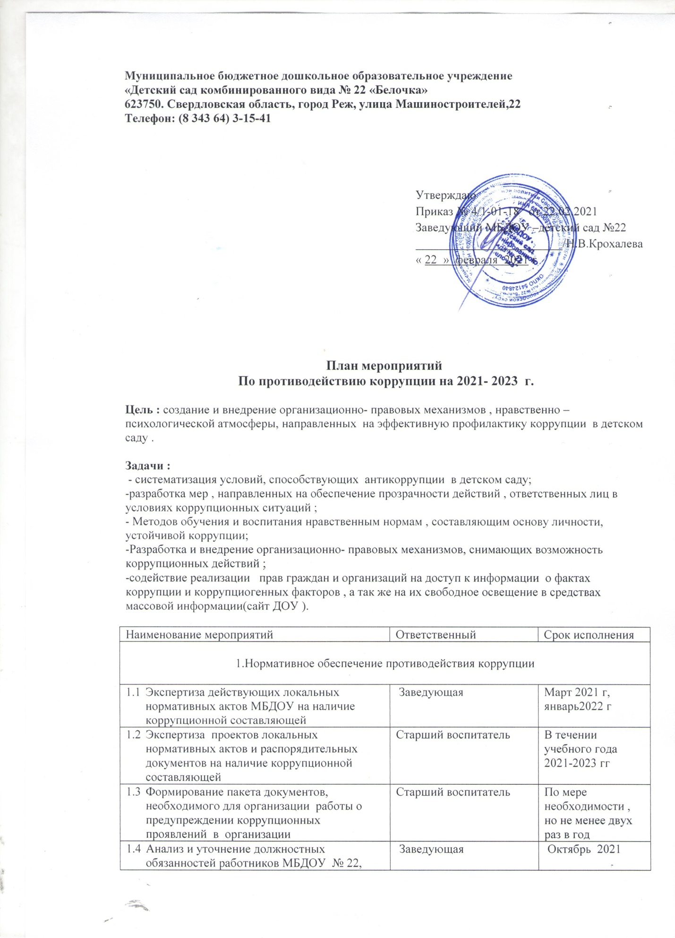

Муниципальное бюджетное дошкольное образовательное учреждение
«Детский сад комбинированного вида № 22 «Белочка»
623750. Свердловская область, город Реж, улица Машиностроителей,22
Телефон: (8 343 64) 3-15-41

Утверждаю
Приказ № 4/1-01-18 от 22.02.2021
Заведующий МБДОУ –детский сад №22
________________________/Н.В.Крохалева
« 22 » февраля 2021 г

План мероприятий
По противодействию коррупции на 2021- 2023 г.

Цель : создание и внедрение организационно- правовых механизмов , нравственно –психологической атмосферы, направленных на эффективную профилактику коррупции в детском саду .

Задачи :
- систематизация условий, способствующих антикоррупции в детском саду;
-разработка мер , направленных на обеспечение прозрачности действий , ответственных лиц в условиях коррупционных ситуаций ;
- Методов обучения и воспитания нравственным нормам , составляющим основу личности, устойчивой коррупции;
-Разработка и внедрение организационно- правовых механизмов, снимающих возможность коррупционных действий ;
-содействие реализации прав граждан и организаций на доступ к информации о фактах коррупции и коррупциогенных факторов , а так же на их свободное освещение в средствах массовой информации(сайт ДОУ ).

Наименование мероприятий | Ответственный | Срок исполнения
1.Нормативное обеспечение противодействия коррупции

- Экспертиза действующих локальных нормативных актов МБДОУ на наличие коррупционной составляющей | Заведующая | Март 2021 г, январь2022 г
- Экспертиза проектов локальных нормативных актов и распорядительных документов на наличие коррупционной составляющей | Старший воспитатель | В течении учебного года 2021-2023 гг
- Формирование пакета документов, необходимого для организации работы о предупреждении коррупционных проявлений в организации | Старший воспитатель | По мере необходимости , но не менее двух раз в год
- Анализ и уточнение должностных обязанностей работников МБДОУ № 22, исполнение которых в наибольшей мере подвержено риску коррупционных проявлений | Заведующая | Октябрь 2021
- Разработка и утверждение этического кодекса работников МБДОУ | Заведующая, старший воспитатель | Октябрь 2022 г
1.6.Организация и проведение антикорруп-ционного образования работников. Усиление персональной ответственности педагогических работников за неправомерно принятые решения в рамках служебных полномочий и за другие проявления бюрократизма | заведующая | В течение учебного года
1.7. Ежегодное рассмотрение вопросов ис-полнения законодательства о борьбе с кор-рупцией на рабочих совещаниях, педагогиче-ских советах. Приглашение на педагогические советы членов Родительского комитета | заведующая | В течение учебного года  2021 -2023
1.8. Привлечение к дисциплинарной ответст-венности педагогических работников, не принимающих должных мер по обеспечению исполнения антикоррупционного законода-тельства. | заведующая | В течение срока действия плана
2. Повышение эффективности управления организацией в целях предупреждения кор-рупции

2.1. Организация системы внутреннего контроля финансово-хозяйственной деятельности организации | комиссия, назначенная заведующей МБДОУ | 2 раза в год
2.2. Назначение лиц, ответственных за осу-ществление мероприятий по профилактике коррупции в МБДОУ | заведующая | февраль
3. Организация взаимодействия с правоохранительными органами

3.1. Выступление сотрудников правоохрани-тельных органов на совещаниях при заве-дующей, педагогических советах с информацией о коррупционной обстановке в сфере образования | старший воспитатель | Сентябрь, 2022 г
4. Организация взаимодействия с родителями и общественностью

4.1. Размещение на официальном сайте плана финансово-хозяйственной деятельности ор-ганизации и отчета о его исполнении | заведующая,  делопроизводитель | Май 2021г
4.2. Ведение на официальном сайте рубрики "Противодействие коррупции" | старший воспитатель, делопроизводитель | В течение учебного года  2021 -2023
4.3. Проведение социологического исследо-вания среди родителей по теме "Удовлетво-ренность потребителей образовательных услуг качеством обучения в организации" | старший воспитатель | Ноябрь, март 2021 , 2022 г
4.4. Организация телефона "горячей линии" с руководством управления образования и прямой телефонной линии с руководством организации для звонков по фактам вымогательства, взяточничества и других проявлений коррупции и правонарушений | заведующая,  делопроизводитель | По плану Управления образования
4.5. Осуществление личного приема граждан заведующей по вопросам проявлений кор-рупции и правонарушений | заведующая | В течение учебного года
4.6. Обеспечение соблюдения порядка адми-нистративных процедур по приему и рас-смотрению жалоб и обращений граждан | заведующая | В течение учебного года
4.7. Экспертиза жалоб и обращений граждан, поступающих через системы общего пользо-вания (почтовый, электронный адреса, теле-фон) на действия (бездействия) работников с точки зрения наличия в них сведений о фактах коррупции | заведующая | В течение учебного года
4.8. Проведение родительских собраний на тему "Защита законных интересов несовер-шеннолетних от угроз, связанных с коррупцией" | старший воспитатель, воспитатели | Ноябрь
4.9. Обеспечение наличия в свободном доступе журнала учета сообщений о совершении коррупционных правонарушений в организа-ции и журнала учета мероприятий по контролю за совершением коррупционных правонарушений | заведующая,  делопроизводитель | В течение учебного года 2021-2023
4.10. Ежегодное рассмотрение вопросов исполнения законодательства о борьбе с коррупцией на рабочих совещаниях, педагогических советах | заведующая | В течение учебного года 2021-2023
4.11. Создание системы оценки качества воспитания и обучения в МБДОУ с использованием процедур: - аттестация педагогических и руководящих кадров; - самоанализ деятельности МБДОУ | заведующая,  старший воспитатель | В течение учебного года 2021-2023
4.12. Усиление контроля за недопущением фактов неправомерного взимания денежных средств с родителей (законных представителей) в МБДОУ | заведующая | В течение учебного года 2021-2023
4.13. Организация систематического контроля за выполнением законодательства о про-тиводействии коррупции в МБДОУ при ор-ганизации работы по вопросам охраны труда | заведующая, ответст-венный за охрану труда в МБДОУ | В течение учебного года 2021-2023
5. Правовое просвещение и повышение антикоррупционной компетентности работников организации

5.1. Мониторинг изменений действующего законодательства в области противодействия коррупции | заведующая | В течение учебного года 2021 г
5.2. Рассмотрение вопросов исполнения за-конодательства о борьбе с коррупцией на со-вещаниях при заведующей, педагогических советах | старший воспитатель | В течение учебного года  2021 -2023
5.3. Проведение консультаций работников МБДОУ сотрудниками правоохранительных ор-ганов по вопросам ответственности за коррупци-онные правонарушения | старший воспитатель | По мере необходимости
5.4. Оформление стендов "Коррупции – нет!", разработка памяток для работников МБДОУ по вопросам коррупционных проявлений в сфере образования | старший воспитатель | Ноябрь 2021 , декабрь 2022 г
6. Осуществление контроля финансово-хозяйственной и образовательной деятельности организации в целях предупреждения коррупции

6.1. Осуществление контроля за целевым ис-пользованием бюджетных средств, в т. ч. вы-деленных на ремонтные работы | заведующая, заведующей по хозяйству | В течение учебного года  2021 -2023
6.2. Осуществление контроля, в т. ч. общест-венного, за использованием внебюджетных средств и распределением стимулирующей части фонда оплаты труда | заведующая, председатель профсоюзного комитета | В течение учебного года  2021 -2023
6.3. Организация систематического контроля за выполнением актов выполненных работ по проведению ремонта в МБДОУ | заведующей по хозяйству | В течение учебного года  2021 -2023
7. Совершенствование организации деятельности МБДОУ
по размещению Муниципального заказ
7.1. Обеспечение систематического контроля за выполнением условий муниципальных контрак-тов. | заведующая | постоянно
7.2. Контроль за целевым использованием бюд-жетных средств в соответствии с муниципальными контрактами | заведующая | постоянно

Утверждено
приказом МДОУ «Детский сад «Белочка»
от 19.01.2021 № 01- 09/15
План мероприятий
по противодействию коррупции
в муниципальном дошкольном образовательном учреждении
«Детский сад «Белочка» на 2021 год.

п/п | Мероприятия |  | Сроки проведения | Ответственный
1. |  | Мониторинг изменений действующего законодательства в области противодействия коррупции | Постоянно | Заведующий
2. | Разработка плана мероприятий по противодействию коррупции в ДОУ на 2021 год. |  | Декабрь  2020 г. | Заведующий
3. | Утверждение плана мероприятий по противодействию коррупции и размещение на информационном сайте ДОУ. |  | Январь  2021 г. | Заведующий  Ответственный за ведение сайта ДОУ
4 | Назначение ответственного за организацию и реализацию мероприятий по предотвращению коррупции в ДОУ. |  | Январь 2021 г | Заведующий
5. | Составление обоснованного плана финансово-хозяйственной деятельности в ДОУ и целевое использование бюджетных средств. |  | Декабрь 20120 г. | Заведующий
6. | Составление обоснованного плана формирования и расходования внебюджетных средств. |  | Декабрь 2020 г. | Заведующий
7. | Распределение стимулирующей части фонда оплаты труда согласно положения об оплате труда |  | При тарификации.  При наличии финансирования | Комиссия по проведению тарификации  Комиссия по распределению стимулирующих выплат
8. | Правильное распределение бюджетных ассигнований, субсидий, эффективное использование и распределение закупленного в ДОУ. |  | Постоянно | Заведующий Завхоз
9. | Предоставление сведений о доходах, имуществе и обязательствах имущественного характера заведующим ДОУ |  | Апрель | Заведующий
10. | Обеспечение права населения на доступ к информации о деятельности ДОУ.  - Размещение на сайте ДОУ нормативно - правовых актов, инструктивно-методических и иных материалов по антикоррупционной тематике.  - Размещение информации о телефонах специалистов Управления образования Удорского района на стендах и сайте – Интернет для приема сообщений о фактах коррупционных проявлений;  - размещение на сайте ДОУ плана мероприятий по противодействию коррупции. |  | В течение 3 дней после принятия или получения  Постоянно  Январь 2021 г | Заведующий  Ответственный за ведение сайта
11. | Организация работы с жалобами, заявлениями граждан о злоупотреблении служебным положением, фактах вымогательства, взяток. |  | По мере поступления | Заведующий
12. | Осуществление экспертизы обращений граждан, в том числе повторных, с точки зрения наличия о фактах коррупции и проверки наличия фактов, указанных в обращениях. |  | По мере поступления | Комиссия по противодействию коррупции
13. | Проведение разъяснительной работы с работниками ДОУ:  - о недопустимости принятия подарков в связи с их должностным положением;  - по положениям законодательства РФ о противодействие коррупции в том числе об установлении наказания за коммерческий подкуп, получение и дачу взятки;  - о недопущении поведения, которое может восприниматься окружающими, как обещание или предложение дачи взятки либо как согласие принять взятку или как просьба принять взятку. |  | В течение года | Комиссия по противодействию коррупции  Заведующий
14. | Включение вопроса по противодействию коррупции в ДОУ на педагогических советах, общих собраниях работников, родительских собраниях. |  | Общее собрание работников – январь  - педагогический совет – май  Родительское собрание - сентябрь | Заведующий  Воспитатели
15. | Доведение информации о выявленных случаях коррупции до правоохранительных органов. |  | По выявлению | Заведующий
16. | Организация приема, перевода и отчисления воспитанников в ДОУ согласно порядку приема. |  | Постоянно | Заведующий
17. | Организация систематического контроля за выполнением актов выполненных работ по проведению ремонта в ДОУ. |  | После проведения работ | Заведующий
18. | Размещение на официальном сайте ДОУ ежегодного отчета о финансово-экономической деятельности ДОУ за текущий год. |  | По мере предоставления бухгалтерией | Заведующий ответственный за ведение сайта
19. | Размещение в сети интернет публичного отчета заведующего ДОУ (самообследование) |  | до 20 апреля | Ответственный за сайт
20. | Проведение анализа трудовых договоров, должностных инструкций работников и Устава ДОУ с учетом интересов усиления борьбы с коррупцией. |  | Август | Заведующий
21. | Организация общественного контроля и оценки коррупционности в ДОУ путем включения представителей родительского комитета ДОУ, трудового коллектива в составы наградных, конкурсных комиссий. |  | В течение года | Комиссия по противодействию коррупции
22. | Усиление контроля за недопущением фактов неправомерного взимания денежных средств с родителей (законных представителей) |  | Постоянно | Заведующий
23. | Привлечение к дисциплинарной ответственности работников ДОУ, не принимающих должных мер по исполнению антикоррупционного законодательства. |  | По факту | Заведующий Комиссия по противодействию коррупции
24. | Организация и проведение различных мероприятий:  -оформление стенда в ДОУ;  -проведение общего родительского собрания на тему «Защита законных интересов несовершеннолетних от угроз, связанных с коррупцией»  - выпуск буклетов, памяток о вредном влиянии коррупции.  -анализ исполнения Плана мероприятий противодействия коррупции в ДОУ. |  | В течение года  Декабрь 2021 г | Заведующий  Ответственный за работу по противодействию коррупции.  Заведующий
25 | Привлечение родительской общественности по вопросам участия в управлении ДОУ в установленном законодательстве порядке |  | Постоянно | Общее родительское собрание  Родительский комитет
26 | Проведение международного Дня противодействия коррупции с привлечением всех участников образовательного процесса |  | Декабрь 2021 | Заведующий  Ответственный за работу по противодействию коррупции

